## Over deze opdracht

Moeilijkheidsgraad:Uitdagend

Handige bouwstenen:

* Variabelen *voor het bijhouden van namen en balansen*
* Datatypes, *omdat we goed op moeten letten dat er geen centen verloren gaan*
* If-statements *om inloggegevens van de medewerker te controleren en te kijken of iemand geen geld naar zichzelf stuurt*
* Arrays *om gebruikers en transacties bij te houden*

## Beschrijving

Tweehonderd jaar geleden moesten banktransacties met de hand bijgehouden worden. Wanneer iemand geld bij de bank kwam ophalen moest er een in een grote kast gezocht worden naar de account-gegevens. Gelukkig hoeft dat tegenwoordig niet meer en is het hele banksysteem geautomatiseerd. Hierdoor kunnen meer mensen gebruik maken van banken en kost het de bank minder moeite om alles te registreren.

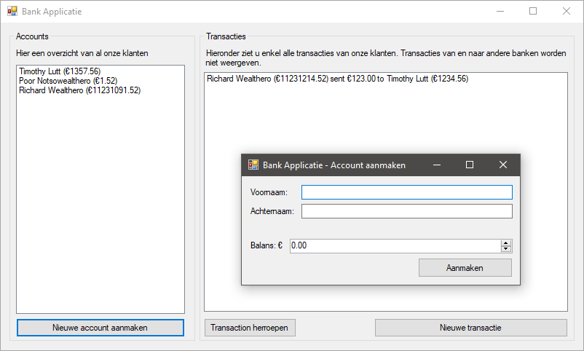

Je gaat een bank applicatie maken waar accounts toegevoegd kunnen worden en hun balansen kunnen worden bijgehouden. Ook moet de gebruiker van de applicatie (een bankmedewerker) transacties van het ene account naar het andere kunnen vastleggen.

Wanneer dit mogelijk is kun je na gaan denken wat voor functionaliteiten er nog meer in zo’n banksysteem zouden passen. Bijvoorbeeld het terugdraaien van transacties of het bijhouden van spaarrekeningen (met rente).

## ****Aangeleverd materiaal****

Ter demonstratie hebben we deze applicatie in minimale vorm al uitgewerkt. Je kunt de code niet zien, maar krijgt een goed beeld over hoe de applicatie moet werken voor de gebruiker.